Projet starcraft
Fait par Mollie
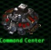
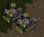
- Basse spatiale command center
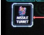
- Entrepôt supply depot 10x
- Communicationtourelleturret
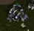
- Ressource gazraffinerieraffinery
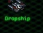
- Transport au soltank,goliath

